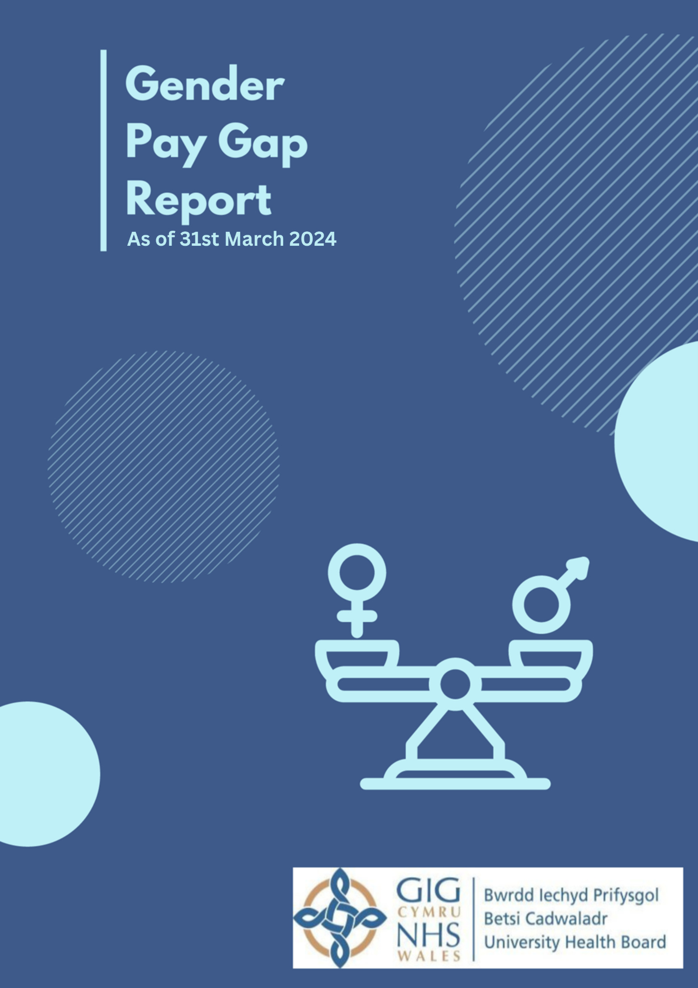



Bwrdd Iechyd Prifysgol Betsi Cadwaladr
ADRODDIAD AR Y BWLCH CYFLOG RHWNG Y RHYWIAU – 31 MAWRTH 2024
Mynegai Cynnwys

Cyflwyniad 3
1. Cynnwys yr adroddiad hwn 3
Metrigau Adrodd Allweddol: 4
Bwlch Cyflog Cymedrig rhwng y Rhywiau mewn cyflog fesul awr 4
Bwlch Cyflog Canolrifol rhwng y Rhywiau mewn cyflog fesul awr 4
Cyfran y gwrywod a benywod ym mhob chwartel cyflog 4
Adrodd ar gyflog rhwng y rhywiau a hunaniaeth o ran rhywedd 4
2. Data Cyflogau Cyfunol Agenda ar gyfer Newid a Heb fod yn Agenda ar gyfer Newid 5
Cyfraddau Cymedrig a Chanolrifol 6
Taliadau Bonws 7
Cyfran y staff sy'n derbyn bonws** 9
Data Chwartel 9
Bwlch Cyflog rhwng y Rhywiau yn ôl Band Cyflog 11
3. Cynnydd ar Gau'r Bwlch Cyflog rhwng y Rhywiau 13
4. Y Camau Nesaf 13
5. Casgliad 14
6. DATGANIAD GAN EIN PENNAETH CYDRADDOLDEB A HAWLIAU DYNOL 14

Cyflwyniad

Amlinellir y rhwymedigaethau adrodd ar y bwlch cyflog rhwng y rhywiau yn Rheoliadau Deddf Cydraddoldeb 2010 (Gwybodaeth Bwlch Cyflog rhwng y Rhywiau) 2017. Fel sefydliad sy’n cyflogi mwy na 250 o bobl mae’n rhaid i Fwrdd Iechyd Prifysgol Betsi Cadwaladr (BIPBC) gyhoeddi ac adrodd ar wybodaeth benodol am ein bwlch cyflog rhwng y rhywiau ar ein gwefan ni a gwefan Llywodraeth Cymru.

Mae'r rheoliadau'n nodi y dylid darparu'r Wybodaeth Bwlch Cyflog rhwng y Rhywiau fel ciplun ar 31 Mawrth bob blwyddyn a'i chyhoeddi cyn y mis Mawrth canlynol.

Mae'n bwysig cydnabod a deall bod y Bwlch Cyflog rhwng y Rhywiau yn wahanol i Gyflog Cyfartal. Mae Cyflog Cyfartal yn golygu bod yn rhaid i ddynion a menywod yn yr un gyflogaeth sy’n cyflawni ‘gwaith cyfartal’ dderbyn ‘cyflog cyfartal’, fel y nodir yn Neddf Cydraddoldeb 2010. Mae'n anghyfreithlon talu pobl yn anghyfartal oherwydd eu rhywedd. Mae proses Gwerthuso Swyddi Agenda ar gyfer Newid y GIG yn gwerthuso'r swydd ac nid deilydd y swydd. Mae'r broses gwerthuso swydd hon yn edrych ar y swydd heb gyfeirio at rywedd nac unrhyw nodwedd warchodedig arall fel bod cyflog cyfartal yn cael ei sicrhau.

Mae adrodd ar fwlch cyflog rhwng y rhywiau yn offeryn gwerthfawr i BIPBC nid yn unig o ran cydymffurfio ond hefyd i'r sefydliad asesu lefelau cydraddoldeb yn y gweithle. Yn benodol, mewn perthynas â chyfranogiad menywod a dynion, a pha mor effeithiol y gwneir y mwyaf o dalent.

Mae'r adroddiad Bwlch Cyflog rhwng y Rhywiau yn canolbwyntio ar gymharu cyflog gweithwyr gwrywaidd a benywaidd ac yn dangos y gwahaniaeth mewn enillion cyfartalog.

Cynnwys yr adroddiad hwn

Mae'r adroddiad hwn yn darparu'r wybodaeth ganlynol yn seiliedig ar gyflog arferol sy'n cynnwys cyflog sylfaenol a chyflog shifft a lwfansau. Bydd adroddiad pellach yn cael ei ddarparu sy'n dadansoddi cyflogau Agenda ar gyfer Newid a chyflogau heb fod yn Agenda ar gyfer Newid i roi darlun mwy cynhwysfawr na'r hyn sy'n ofynnol gan ofynion adrodd statudol.

Metrigau Adrodd Allweddol:

Bwlch Cyflog Cymedrig rhwng y Rhywiau mewn cyflog fesul awr

Y gyfradd gymedrig fesul awr yw’r cyflog fesul awr ar gyfartaledd ar draws y sefydliad cyfan, felly mae’r bwlch cyflog cymedrig rhwng y rhywiau yn fesur o’r gwahaniaeth rhwng cyflog fesul awr cymedrig menywod a chyflog fesul awr cymedrig dynion.

Bwlch Cyflog Canolrifol rhwng y Rhywiau mewn cyflog fesul awr

Cyfrifir y gyfradd ganolrifol fesul awr trwy drefnu cyfraddau cyflog fesul awr yr holl weithwyr gwrywaidd neu fenywaidd o'r cyflog uchaf i'r isaf a chanfod y pwynt sydd yng nghanol pob ystod.

Cyfran y gwrywod a benywod ym mhob chwartel cyflog

Mae chwartelau cyflog yn cael eu cyfrifo drwy raddio’r holl gyflogeion o’r cyflog uchaf i’r isaf a rhannu hynny’n bedair rhan gyfartal neu ‘chwartel’ a chyfrifo canran y dynion a’r menywod ym mhob un o’r pedair rhan.

Nid yw'r adroddiad hwn yn edrych a oes gwahaniaethau mewn cyflog ar gyfer dynion a menywod mewn swydd gyfatebol, neu WTE o ran maint y rôl. Mae hyn yn golygu y bydd gwahaniaethau yn y cyfansoddiad rhywedd ar draws grwpiau a graddau swyddi yn effeithio ar y canlyniadau.

Adrodd ar gyflog rhwng y rhywiau a hunaniaeth o ran rhywedd

Mae’r Gwasanaeth Cynghori, Cymodi a Chyflafareddu Presennol (ACAS) a chanllawiau’r llywodraeth yn awgrymu os nad yw unigolyn yn uniaethu â’r naill ryw na’r llall y dylid ei eithrio o’r adroddiad. Rydym yn cydnabod bod hyn yn eithrio cyflogeion nad ydynt yn ystyried eu rhywedd i fod naill ai'n ‘wrywaidd’ neu'n ‘fenywaidd’ h.y., gweithwyr trawsryweddol neu anneuaidd ac rydym yn ymwybodol o bwysigrwydd bod yn sensitif i hunaniaeth gweithwyr o ran eu rhywedd. Nid yw’r rheoliadau’n diffinio’r termau ‘gwrywaidd’ a ‘benywaidd’ ac ni ddylai’r gofyniad i adrodd am gyflog rhwng y rhywiau olygu bod gweithwyr yn cael eu hamlygu a’u holi am eu rhywedd. Rydym felly’n defnyddio’r data a ddarparwyd gan y Cofnod Staff Electronig (ESR) yn seiliedig ar yr hunaniaeth rhywedd y mae’r cyflogai wedi’i ddarparu fel y modd o bennu gweithwyr gwrywaidd a benywaidd.

Data Cyflogau Cyfunol Agenda ar gyfer Newid a Heb fod yn Agenda ar gyfer Newid

Agenda ar gyfer Newid (AfC) yw system raddio a thâl y GIG ar hyn o bryd ar gyfer staff y GIG, ac eithrio meddygon, deintyddion, prentisiaid a rhai uwch reolwyr.

Mae'r system AfC yn dyrannu swyddi i fandiau cyflog penodol drwy ystyried agweddau ar y swydd, megis y sgiliau, o dan Gynllun Gwerthuso Swyddi GIG Cymru gyfan. Mae yna ddeuddeg band cyflog wedi'u rhifo wedi'u hisrannu'n bwyntiau.

Cytunwyd ar set o broffiliau swyddi cenedlaethol i gynorthwyo yn y broses o baru swyddi â bandiau cyflog. Bydd yr holl staff naill ai'n cael eu paru â phroffil swydd cenedlaethol, neu bydd eu swydd yn cael ei gwerthuso'n lleol.

Mae AfC wedi'i gynllunio i werthuso'r swydd yn hytrach na'r unigolyn, ac i sicrhau tegwch rhwng swyddi tebyg mewn gwahanol feysydd.

Mae’r grŵp Heb fod yn Agenda ar gyfer Newid (Nid AfC) sy’n cynnwys cyflogau Rheolwyr Meddygol, Deintyddol ac Uwch Reolwyr yn adlewyrchu’r swyddi sy’n talu uchaf o fewn y Bwrdd Iechyd.

Ar 31 Mawrth 2024, roedd BIPBC yn cyflogi 19,990 o fenywod a 4968 o ddynion felly roedd 80% o'r gweithlu yn fenywod.

 | Benywod:  80%  (19,990) |  | Gwrywod: 20%  (4968)

Rhywedd | Pobl | %
Benywod | 19990 | 80.09%
Gwrywod | 4968 | 19.91%
Cyfanswm | 24958

Cyfraddau Cymedrig a Chanolrifol

 | Cyfradd gymedrig fesul awr | Cyfradd ganolrifol fesul awr
Gwrywod | 24.67 | 18.31
Benywod | 18.86 | 17.09
Gwahaniaeth | 5.81 | 1.21
% Bwlch cyflog | 23.58 | 6.65

Bwlch Cyflog Cymedrig rhwng y Rhywiau = 23.58%; Bwlch Cyflog Canolrifol rhwng y Rhywiau = 6.65%

Mae'r cyfartaledd yn cael ei gyfrifo dros wahanol niferoedd o weithwyr, rydym yn cyflogi 15,022 yn fwy o weithwyr benywaidd na gwrywaidd felly bydd hyn yn cyfrif am rywfaint o'r amrywiant.

Mae cyfradd gymedrig fesul awr menywod 23.58% yn is na dynion. Mewn geiriau eraill, wrth gymharu cyfraddau cymedrig fesul awr, telir 76.42c i fenywod am bob £1 a delir i ddynion.

Mae cyfradd ganolrif fesul awr menywod 6.65% yn is na dynion. Mewn geiriau eraill, wrth gymharu cyfraddau canolrif fesul awr, telir 93.35c i fenywod am bob £1 a delir i ddynion.

Tueddiad Bwlch Cyflog Cyfradd Gymedrig Fesul Awr

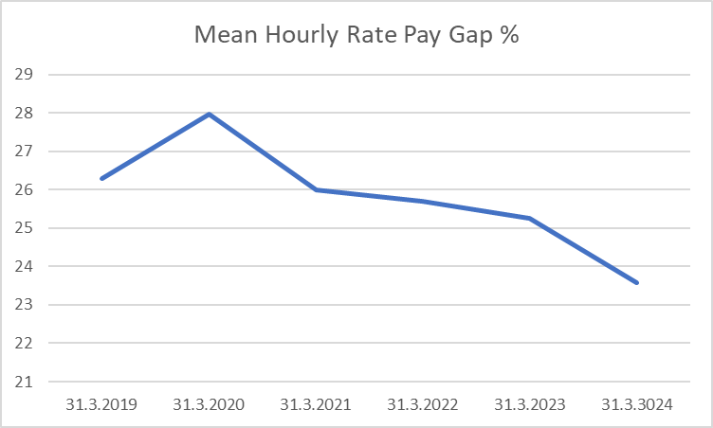

Tueddiad Bwlch Cyflog Cyfradd Ganolrifol Fesul Awr

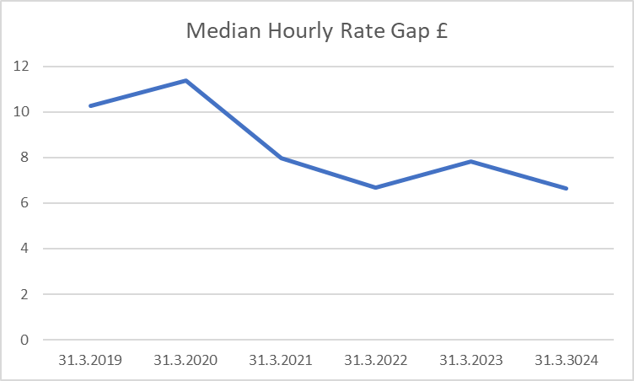

Taliadau Bonws

Rhywedd | Bonws Cyfartalog (£) | Bonws Canolrif (£)
Gwrywod | 12,276.58 | 11,905.14
Benywod | 10,014.17 | 10,002.00
Gwahaniaeth | 2,262.41 | 1,903.14
% Bwlch cyflog | 18.43 | 15.99

Yn unol â'r gofynion adrodd, mae ein bwlch bonws Cyfartalog o 18.43% yn seiliedig ar fonysau gwirioneddol, felly nid yw'n ystyried gwaith rhan amser. Mae’r bwlch hwn wedi cynyddu o ffigur y flwyddyn flaenorol o 13.98% yn 2023. Mae'r bwlch bonws canolrifol wedi cynyddu o 5.31% i 15.99%. Dyma'r pwynt canol yn yr ystod o fonysau a gafodd staff gwrywaidd a benywaidd; byddai hyn yn awgrymu bod gwerth y bonysau a dderbynnir gan ddynion ar ben uchaf yr ystod wedi cynyddu, tra bod y swm cyfatebol ar gyfer menywod wedi gostwng fymryn. Derbyniodd 10 dyn arall fonws eleni o gymharu â’r llynedd. Cynyddodd nifer y menywod a gafodd fonws gan 7. Mae nifer y dynion sy'n derbyn bonws yn parhau i fod bron yn union deirgwaith yn fwy na nifer y menywod.

Tueddiad Bwlch Cyflog Bonws Cyfartalog
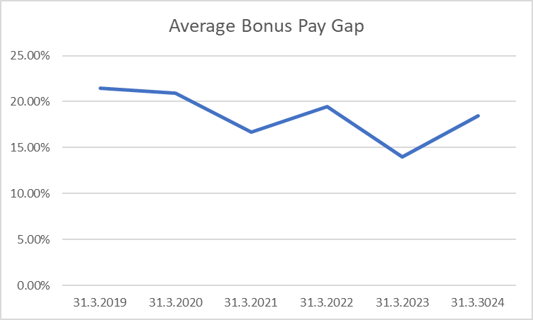

Tueddiad Bwlch Bonws Canolrif
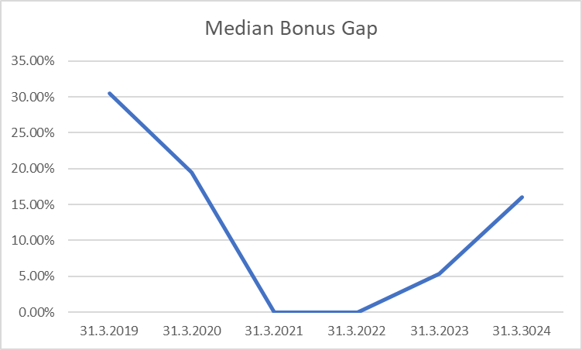

Cyfran y staff sy'n derbyn bonws**

Rhywedd | Gweithwyr a gafodd fonws | Cyfanswm y gweithwyr perthnasol | %
Benywod | 83 | 19999 | 0.42
Gwrywod | 248 | 4968 | 4.99

** Mae'r taliadau bonws yn cynnwys Gwobrau Rhagoriaeth Glinigol ac Ymroddiad a delir i staff meddygol.

Data Chwartel

Mae’r data chwartel yn rhestru ein cyflogeion o’r cyflogau uchaf i’r rhai sy’n cael y cyflogau isaf, mae hwn wedi’i rannu’n bedair rhan gyfartal, neu chwartel, ac yn disgrifio canran y dynion a’r menywod ym mhob un.

Chwartel | Benywod | Benyw % | Gwrywod | Gwryw %
1 | 4509 | 83.02 | 922 | 16.98
2 | 4469 | 82.20 | 968 | 17.80
3 | 4656 | 85.65 | 780 | 14.35
4 | 3956 | 72.77 | 1480 | 27.23

Chwartel 1: Chwartel isaf (y cyflog isaf)

 | 83.02%  (4,509) |  | 16.98%  (922)
Mae 16.98% o'r chwartel isaf yn ddynion

Chwartel 2: Chwartel canol isaf

 | 82.20%  (4,469) |  | 17.80%  (968)
Mae 17.80% o'r chwartel canol isaf yn ddynion

Chwartel 3: Chwartel canol uchaf

 | 85.65% (4,656) |  | 14.35%  (780)
Mae 14.35% o'r chwartel canol uchaf yn ddynion

Chwartel 4: Chwartel uchaf (y cyflog uchaf)

 | 72.77%  (3,956) |  | 27.23%  (1480)
Mae 27.23% o'r chwartel uchaf yn ddynion

Mae'r amrywiannau uchaf yn y chwartel uchaf.

Roedd 51.05% (8978) o fenywod mewn rolau o fewn y chwartelau canol is ac isaf a 48.95% (8612) yn y chwartelau cyflog canol uwch ac uchaf. Mae hyn yn cymharu â 45.54% (1,890) o wrywod yn y chwartelau canol is ac isaf a 54.46% (2260) yn y chwartelau cyflog canol uwch ac uchaf.

Chwartelau Cyflog Canol Is ac Isaf

 | 82.55%  (8,978) |  | 17.39%  (1,890)

Chwartelau Tâl Canol Uwch ac Uchaf

 | 79.21%  (8612) |  | 20.79%  (2260)

Bwlch Cyflog rhwng y Rhywiau yn ôl Band Cyflog

Mae'r tabl isod yn dangos cymarebau staff gwrywaidd i fenywaidd ar draws y bandiau cyflog.

Band Cyflog | Benywod | Gwrywod
Band 2 | 19.23% | 21.42%
Band 3 | 15.14% | 13.28%
Band 4 | 9.01% | 5.70%
Band 5 | 19.88% | 13.28%
Band 6 | 17.94% | 11.88%
Band 7 | 10.19% | 8.72%
Band 8a | 3.25% | 3.36%
Band 8b | 0.98% | 1.30%
Band 8c | 0.69% | 1.10%
Band 8d | 0.24% | 0.67%
Band 9 | 0.15% | 0.27%
Nid Agenda ar gyfer Newid | 0.20% | 0.40%
Arbenigwr Cyswllt | 0.12% | 0.50%
Cynorthwyydd Clinigol | 0.00% | *
Meddyg Ymgynghorol | 1.17% | 10.16%
Deintydd | 0.17% | 0.50%
Sylfaen Bl 1 / Bl 2 | 0.11% | 0.30%
Meddygol Arall | 0.36% | 0.85%
SHO / Swyddog Tŷ | 0.00% | 0.00%
Meddyg Arbenigol / Gradd Staff / Gradd Ymddiriedolaeth | 1.05% | 5.70%
Arbenigedd/Cofrestrydd Arbenigol | 0.11% | 0.47%

Mae'r holl niferoedd llai na 5 wedi cael eu hatal a'u dynodi â *

Dadansoddiad o'r bandiau ym mhob chwartel Gweithwyr AfC
Chwartel 1 Bandiau 1-3
Chwartel 2 Bandiau 4-5
Chwartel 3 Bandiau 6-7
Chwartel 4 Bandiau 8a-9

Cynnydd ar Gau'r Bwlch Cyflog rhwng y Rhywiau

Mae'r Bwrdd Iechyd yn cydnabod bod yna ffactorau y tu allan i'n rheolaeth neu ddylanwad sy'n effeithio ar gyflog. Rydym wedi gwneud ymrwymiad clir yn ein Cynllun Cydraddoldeb Strategol i gymryd camau i ddeall ein bylchau cyflog, a mynd i’r afael â’r effaith o fewn cyfyngiadau’r systemau cyflog cenedlaethol ar gyfer y GIG a lleihau’r effaith honno.

Y Camau Nesaf

Mae gan y Bwrdd Iechyd nifer o ddogfennau allweddol sy'n nodi pwysigrwydd recriwtio teg, lles staff a thegwch. Mae'r rhain yn cynnwys ein Cynllun Pobl, ein Cynllun Cydraddoldeb Strategol cyfredol 2024-2028 a'n Cynllun Tymor Canolig Integredig. Mae’r dogfennau strategol hyn yn amlinellu cynlluniau’r Bwrdd Iechyd ar gyfer mynd i’r afael â’n bylchau cyflog a’n gwahaniaethau cyflog.

Byddwn yn ystyried sut i wella a hyrwyddo drwy:

- Defnyddio data mewn arolygon Pulse, arolygon llesiant staff y GIG i nodi meysydd cymorth sydd eu hangen megis anghenion cydbwysedd rhwng bywyd a gwaith, dilyniant gyrfa a chyfleoedd hyfforddi i sicrhau bod staff yn cael yr holl gyfleoedd i ddatblygu a symud ymlaen yn y Bwrdd Iechyd.
- Codi ymwybyddiaeth o absenoldeb rhieni a rennir ac opsiynau cydbwysedd rhwng bywyd a gwaith eraill. Gwella agweddau at weithio hyblyg a gweithio rhan amser ar draws ystod ehangach o rolau.
- Archwilio data ar draws bandiau cyflog a'r holl rolau gwahanol o fewn y sefydliad. Cydnabod y croestoriad o rwystrau a all effeithio ar ddilyniant gyrfa.
- Archwilio sut i gynyddu recriwtio mewn meysydd a dangynrychiolir trwy gynlluniau ehangu mynediad, gan gynnwys archwilio opsiynau ar gyfer gwella hyfforddiant recriwtio ar gyfer rheolwyr.
- Edrych ar sicrhau nad yw cyfleoedd arweinyddiaeth a datblygiad personol yn cyd-fynd â chyrhaeddiad academaidd yn unig, gan adlewyrchu nad yw pob aelod o staff yn cael cyfleoedd i fynychu coleg a phrifysgolion ond bod ganddynt y potensial i fod yn arweinwyr yn y Bwrdd Iechyd.
- Nodi’r meysydd hynny lle byddai’r cynnig o fentora o’r chwith yn cefnogi staff i rolau arwain lle mae diffyg cynrychiolaeth.
- Parhau i hyrwyddo gweithio ystwyth o fewn y Bwrdd Iechyd.
- Darparu hyfforddiant gwylwyr gweithredol fel rhan o hyfforddiant recriwtio ar gyfer rheolwyr.
- Parhau â chymorth menopos i staff ac ehangu arno, gan gydnabod yr effaith y gall menopos ei chael ar ddatblygiad personol staff a'u cadw.
- Gweithio gyda phartneriaid allanol ar fentrau DWP (Yr Adran Gwaith a Phensiynau) fel cynlluniau cyflogadwyedd, prentisiaid a mentora.

Casgliad

Dros y 2-3 blynedd diwethaf, nid yw'r Bwrdd Iechyd wedi gweld gwelliant sylweddol yn ei fwlch cyflog, sydd wedi aros ar tua 25-28%. Eleni, fodd bynnag, rydym wedi gweld gwelliant o gyfradd gymedrig fesul awr o £25.25 a chyfradd ganolrifol fesul awr o £7.84 y llynedd i gyfradd gymedrig fesul awr o £23.58 a chyfradd ganolrif fesul awr o £6.65 eleni. Yn ogystal, rydym bellach yn gweld tystiolaeth yn dod i'r amlwg bod y sefyllfa costau byw yn effeithio ar ein gweithlu wrth i staff adael y GIG i weithio mewn sectorau eraill.

Yn y Bwrdd Iechyd mae gennym nifer sylweddol o swyddi gwag nyrsys y gwyddom fod nifer uwch o fenywod yn ymgymryd â hwy yn bennaf. Mae'r swyddi gwag hyn yn cael effaith sylweddol ar ein data gweithlu.

Mae'r adroddiad hwn yn tynnu sylw at yr anghydbwysedd anghymesur mewn cyflogau i ddynion mewn rolau heb fod yn AfC o gymharu â menywod.

Mae hefyd yn werth nodi nad yw'r Bwrdd Iechyd bellach yn cyflogi meddygon iau, ar hyn o bryd. Maent bellach yn cael eu cyflogi gan Gydwasanaethau GIG Cymru i hwyluso eu hyfforddiant cylchdro ar draws GIG Cymru.

Yn y blynyddoedd diwethaf, mae mwy o feddygon iau benywaidd wedi cael eu hyfforddi. Effaith hyn yw y dylem ddechrau gweld mwy o gydbwysedd rhwng y rhywiau mewn rolau meddygol a deintyddol dros y 10 mlynedd nesaf. Dylai hyn wedyn fynd i’r afael â’r anghydbwysedd a welwn yn y bwlch cyflog ar draws pob rôl yn y GIG.

Mae Bwrdd Iechyd Prifysgol Betsi Cadwaladr yn parhau i fod yn ymrwymedig i hyrwyddo cydraddoldeb, amrywiaeth a chynhwysiant. Byddwn yn defnyddio’r gwersi rydym yn eu dysgu drwy ein trafodaethau bwlch cyflog rhwng y rhywiau i lywio’r gwaith rydym yn ei wneud i edrych ar fylchau cyflog posibl eraill yn y sefydliad.

DATGANIAD GAN EIN PENNAETH CYDRADDOLDEB A HAWLIAU DYNOL
“Mae adrodd ar fylchau cyflog yn bwysig iawn i ddeall sefyllfa menywod yn ein sefydliad, a’r gwahaniaethau rhwng cyflogau a bonysau menywod a dynion yn BIPBC.
Mae rolau gofal iechyd, yn arbennig nyrsio, yn cael eu cydnabod yn eang fel rhai sy'n cael eu llenwi'n fwy cyffredin gan fenywod. Er gwaethaf hyn, mae bylchau cyflog rhwng y rhywiau yn nodweddiadol yn digwydd yn sefydliadau’r GIG gan fod dynion yn tueddu i feddiannu mwy o uwch rolau yn y gweithlu meddygol. Mae 80% o'n gweithlu yn fenywod, ond mae 67% o'n hymgynghorwyr meddygol yn ddynion. Mae'r ffactor hwn yn dylanwadu ar ein bwlch cyflog bonws, ac mae ein gweithlu meddygol yn elwa ar Ddyfarniadau Rhagoriaeth Glinigol ac Ymrwymiad.
Rydym wedi ymrwymo i fynd i'r afael â phob math o anghydraddoldeb, gan gynnwys anghydraddoldeb rhywedd yn y gwaith. Mae creu diwylliant cynhwysol, teg a chyfartal ar draws ein gweithlu wrth wraidd ein Strategaeth a Chynllun Pobl.
Gyda hyn mewn golwg, byddwn yn parhau i wella ein dealltwriaeth o brofiadau proffesiynol menywod yn ein gweithlu meddygol er mwyn sicrhau dilyniant gyrfa teg rhwng dynion a menywod, gan gynnwys cydweithwyr anneuaidd. Bydd datblygiad parhaus Rhwydwaith Cydraddoldeb o ran Rhywedd (GEN) BIPBC a'n hymrwymiad i hyrwyddo a gwella diogelwch rhywiol mewn gofal iechyd yn cyfrannu at y nodau hyn.
Mae’n galonogol iawn gweld bod ein bwlch cyflog cyfartalog fesul awr a’n bwlch cyflog canolrifol fesul awr ill dau wedi lleihau eleni”.

